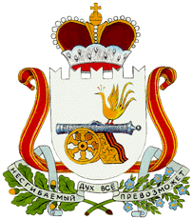

АДМИНИСТРАЦИЯ
ЗАБОРЬЕВСКОГО СЕЛЬСКОГО ПОСЕЛЕНИЯ
ДЕМИДОВСКОГО РАЙОНА СМОЛЕНСКОЙ ОБЛАСТИ

РАСПОРЯЖЕНИЕ

от 06.10.2020 года № 75-р

О внесении изменений в Распоряжение Администрации Заборьевского сельского поселения Демидовского района Смоленской области от 06.02.2020 года № 6-р

- Внести в Распоряжение Администрации Заборьевского сельского поселения Демидовского района Смоленской области от 06.02.2020 года № 6-р «О наделении полномочиями» изменение, заменив во втором абзаце слова «Хотченкову Евдокию Владимировну» словами «Лисененкова Андрея Владимировича».
- Настоящее распоряжение вступает в силу со дня подписания.

Глава муниципального образования
Заборьевского сельского поселения
Демидовского района Смоленской области А.В. Лисененков

